Jeg er medlem
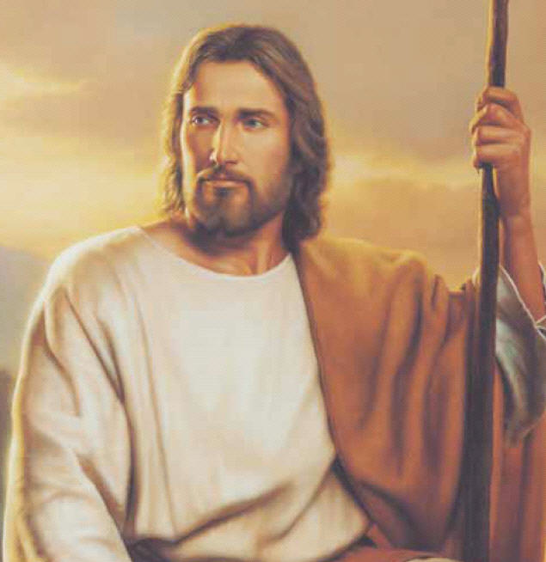
av Jesu Kristi Kirke
av siste dagers hellige
Jeg vet hvem jeg er
Jeg kjenner Guds plan
Jeg vil følge ham i tro

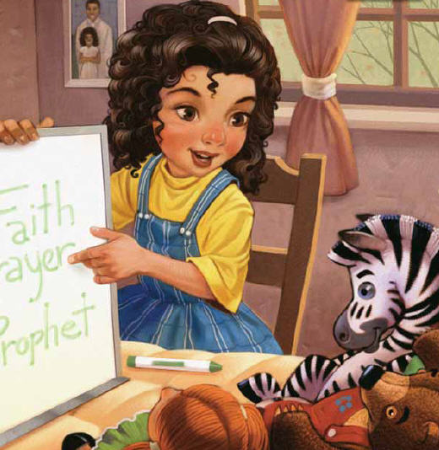
Jeg tror på vår Frelser, Jesus Krist

Jeg vil ære
hans navn

Jeg vil lyde hans ord

Og gå I hans spor
Og vitne om ham

